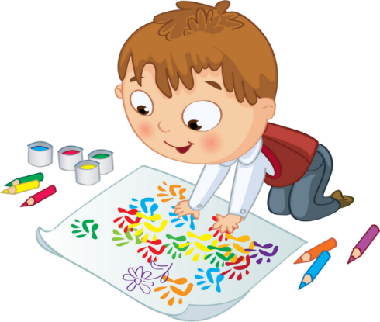**Приложение 11**

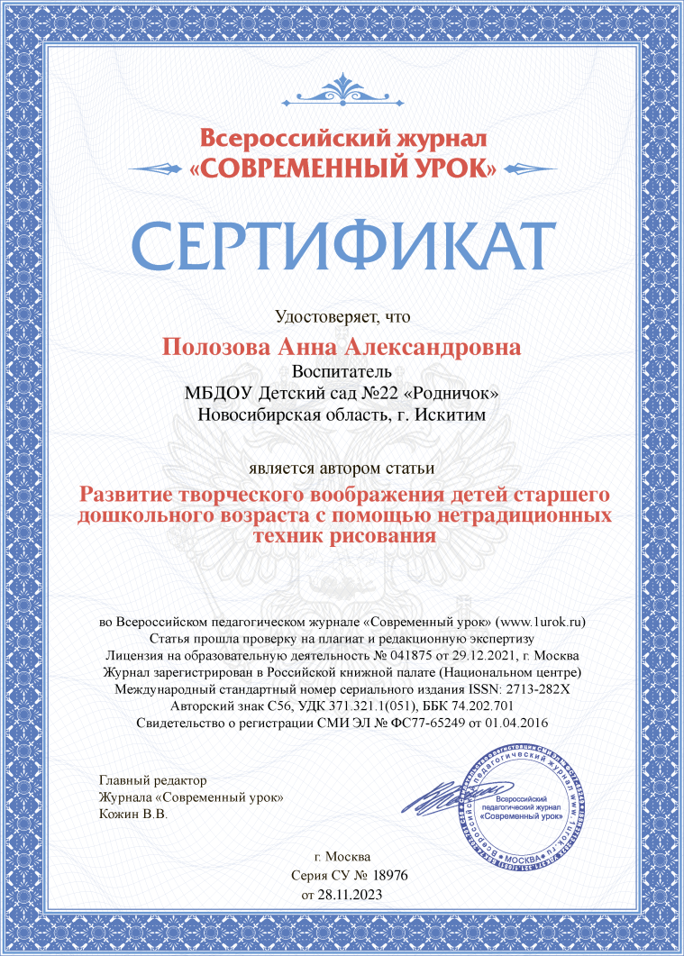**Развитие творческого воображения детей старшего дошкольного возраста с помощью нетрадиционных техник рисования.** <http://www.1urok.ru/categories/19>

В истории дошкольной педагогики проблема творчества детей всегда была одной из актуальных. Творческие способности – это способность обнаруживать новые способы решения проблем и новые способы выражения. По мнению Л. С. Выготского, ведущим свойством творческих способностей является воображение.

Федеральный государственный образовательный стандарт дошкольного образования диктует необходимость развития творческих способностей ребенка. Для формирования творческой личности необходимо отбирать эффективные средства образовательной деятельности, производить отбор нового содержания этой деятельности в соответствии с требованиями современных изменений.

Под влиянием взрослой жизни, окружающей его жизни, ребенок постепенно набирается опыта – основы для развития воображения. Однако это отличается от воображения взрослых, так как воображение – это познавательный процесс, особенностью которого является обработка прошлого опыта.

Творческое воображение в жизни детей играет более значимую роль, чем в жизни взрослого. Оно проявляется гораздо чаще и допускает значительно более легкий «отлет» от действительности. А самое главное - дети верят в то, что придумывают. Творческое воображение позволяет детям познавать окружающий мир, выполняя гностическую функцию. Оно заполняет пробелы в его знаниях, служит для объединения разрозненных впечатлений, создавая целостную картину мира.

Развитие воображения в процессе обучения, воспитания и другой деятельности старших дошкольников – основа развития творческих способностей человека. Воображение развивается в разных видах деятельности. Результатом этого развития является создание нового, оригинального в деятельности, в которой реализуется творческий потенциал ребенка.

Процесс рисования старших дошкольников, прежде всего, связан с явлением воображения в практической деятельности людей. Жизнь может быть источником любого направления в искусстве, она же служит главной основой воображения.

Создание новых изображений – это не умозрительный процесс, а тесная связь с детской реальностью. В реальной жизни есть источник продуктивного воображения.

Рисование является одним из важнейших средств познания мира и развития знаний эстетического восприятия, так как оно связано с самостоятельной, практической и творческой деятельностью ребенка. Ф.С. Газизова и А.Ш. Гиниятуллина отмечают, что «занятия рисованием способствуют развитию творческих способностей, воображения, наблюдательности, художественного мышления и памяти детей»

Занятия рисованием способствуют развитию творческих способностей в целом, и воображения в частности, а также наблюдательности, художественного мышления и памяти детей. Но, как известно, дети часто копируют предлагаемый им образец, что ограничивает возможности развития творческого воображения. Использование же нетрадиционных техник рисования позволяют избежать этого, поскольку задача педагога вместо готового образца продемонстрировать детям только способ действия нетрадиционными материалами.

Нетрадиционная техника – это толчок к развитию воображения, творчества, проявления самостоятельности, инициативы, выражения индивидуальности. Комбинируя и применяя различные способы изображения в одном рисунке, старшие дошкольники могут самостоятельно решать, какую технику использовать, чтобы тот или иной образ получился выразительным [32]. Использование нетрадиционных техник рисования также способствует обогащению знаний и представлений детей о предметах, материалах, их свойствах и способах применения. Всё необычайное и новое привлекает внимание детей, заставляет их удивляться.

Нетрадиционные техники рисования ориентированы на развитие не только творческого воображения, но и мышления, памяти, внимания, интереса, мелкой моторики, а также на формирование словарного запаса и связной речи у ребенка. Ребенок воспринимает занятие с применением нетрадиционной техники рисования как игру, и это доставляет ему двойную радость.

Существует большое количество разнообразных нетрадиционных техник рисования.

|  |  |
| --- | --- |
| **Нетрадиционная техника** | **Описание** |
| Граттаж | Способ выполнения рисунка путем процарапывания бумаги шилом или другим острым инструментом. |
| Рисование воском | Покрытие воском изолируемого участка с последующим нанесением акварели. |
| Пластилинография (прямая) | Техника, в которой используется пластилин для создания картин с изображением полуобъемных объектов на горизонтальной поверхности. |
| Пуантизм | Техника живописи маленькими точками краски, наносимыми концом кисти. Как и в традиционной акварели, в данной технике работа осуществляется от светлого к темному, начиняя с самых светлых тонов и затем добавляя темные. Этот метод требует терпения, большой наблюдательности и тонкого чувства цвета. |
| Рисование по сырому листу | Техника нанесения акварельных красок на влажную бумагу. Цвета перетекают один в другой, не образуя резких границ и очертаний, контролировать то, что происходит на бумаге, можно лишь частично. Данная техника идеально подходит для изображения неба и воздушности облаков. Некоторые работы требуют комбинации техник, так как ее части могут требовать четкости, определенности контуров. |
| Монотипия  предметная | Техника рисования красками (акварелью, гуашью и пр.). Она заключается в том, что рисунок рисуется на одной стороне поверхности и отпечатывается на другую. |
| Техника «смывание» | Это одна из самых необычных и трудоемких техник, в которой используются характерные свойства туши и гуашевых красок. Прием смывания заключается в том, что на начальной стадии густыми гуашевыми или акварельными красками делают некое изображение, затем покрывают весь рисунок водостойкими чернилами или тушью, а после смывают их под краном. |
| Создание матового эффекта | Матового эффекта в акварельной живописи достигают, применяя белую гуашь. Эта техника применяется для получения эффекта туманного пейзажа или фактуры бархата. Ее можно применять для уменьшения яркости тонов. |
| Процарапывание рисунка | Процарапывание рисунка острием ножа по самому верхнему слою бумаги позволит краске проникнуть глубже и усилить тон. Вы можете работать как до, так и после нанесения живописи. |
| Набрызг кистью | Результаты разбрызгивания зависят от нескольких факторов: плотности краски, расстояния кисти от бумаги во время разбрызгивания, наклона бумаги, наличия или отсутствия влаги на бумаге. С помощью этой техники можно создать впечатление цветка и фактуры дерева, |
|  | покрытой галькой земли, пористого камня или падающего снега. Разбрызгивая краску, помните, что не можете контролировать размер падающих на бумагу капель. Эта техника весьма непредсказуема и поэтому требует практики. |
| Тычок жесткой полусухой кистью | Изображение выполняется минимальным количеством краски, так что мазок тонирует бумагу лишь частично. Такой прием может понадобиться для изображения листвы или травы, дождя в пейзаже, волос или меха в портрете и шерсти при рисовании животных. |
| Выскабливание краски | Техника используется в тех случаях, когда требуется оставить не закрашенными мельчайшие участки бумаги. Для снятия краски берут острые предметы, например, плакатный нож, однако следует следить за тем, чтобы острие не порвало бумагу. Для работы можно использовать кончики ногтей и наждачную бумагу, пластиковую карточку. |
| Рисование мыльными пузырями | Техника окрашивания красками мыльных пузырей с перенесением их на бумагу разными способами. |
| Рисование мятой бумагой и на мятой бумаге | Техника предполагает работу по отпечатыванию на поверхности скомканного кусочка бумаги с краской. Другой вариант – рисование по мятому листу бумаги. |
| Оттиск нитками | Техника рисования с помощью шерстяных или синтетических ниток. С помощью такой техники можно нарисовать абстракцию или сюжет. |
| Рисование губкой | Губку можно использовать для увлажнения бумаги, для удаления краски, писать композицию, передавать текстуры, и для того, чтобы убрать избыток влаги. Можно создавать интересные узоры и фактурные эффекты способом отпечатывания на бумаге. |
| Рисование солью | Соль применяется для получения фактур. Если насыпать несколько крупинок соли на сырую краску, она впитает ее и высохнет. Влага также играет важную роль. Чем краска сырее, тем шире пятна от каждой крупинки. |
| Рисование песком | «Аппликация песком» – создание художественных изображений наклеиванием на основу песка, окрашенного в различные цвета. |

Среди перечисленных техник нетрадиционного рисования наиболее подходящими и интересными для работы с детьми старшего дошкольного возраста представляются следующие: граттаж, пластилинография, пуантизм, рисование по сырому листу, монотипия (предметная), набрызг кистью, тычок жесткой полусухой кистью, оттиск нитками, рисование подручными материалами. Данные техники интересны тем, что для их использования детям нужно н только освоить необычную технику рисования, но и самостоятельно придумать, как лучше использовать инструменты, расположить рисунок и отдельные элементы на нем, придумать что можно изобразить при помощи такой техники. Кроме того, использование таких техник позволяет детям по-новому взглянуть на рисование, выйти за рамки имеющихся навыков.

Кроме того, рисование с применением нетрадиционных материалов и техник способствует развитию у старших дошкольников:

* тактильного восприятия;
* пространственной ориентировки на листе бумаги, глазомера и зрительного восприятия;
* свободно выражения своего творческого замысла;
* внимания, аккуратности и усидчивости;
* контроля и самоконтроля изобразительных навыков и умений;
* эмоциональной отзывчивости наблюдательности;
* эстетического восприятия
* развивает уверенность в своих силах;
* развивает пространственное мышление;
* побуждает детей к творческим поискам и решениям [9].

Рисование с использованием нетрадиционных техник не утомляет старших дошкольников, у них сохраняется высокая активность, работоспособность на протяжении всего времени, отведенного на выполнение задания. Нетрадиционные техники позволяют воспитателю осуществлять индивидуальный подход к детям, учитывать их желания и интересы.

Таким образом, нетрадиционные техники рисования являются одним из действительно эффективных средств развития творческого воображения старших дошкольников. Следовательно, в повседневную практику работы с детьми старшего дошкольного возраста необходимо широко внедрять педагогическую импровизацию, которая позволит педагогам самим выбирать формы, методы и приемы обучения нетрадиционным техникам рисования в каждой конкретной ситуации взаимодействия с ребенком.